*«19*» квітня 2022 року

**Клас: 2-В**

**Предмет: літературне читання**

**Вчитель: Бубир Л.В.**

Урок №92. **Підсумок за розділом « Надійшла весна прекрасна…».**

**Мета:** вдосконалювати навички читання творів, вчити працювати з книжкою, знаходити в ній відповіді на запитання; розвивати фантазію і уяву; виховувати доброзичливість, шанобливе ставлення до оточуючих, до природи.

Робота за підручником с. 121.

Опорний конспект для учня

1. **Читацька розминка. Прочитай чистомовку.**

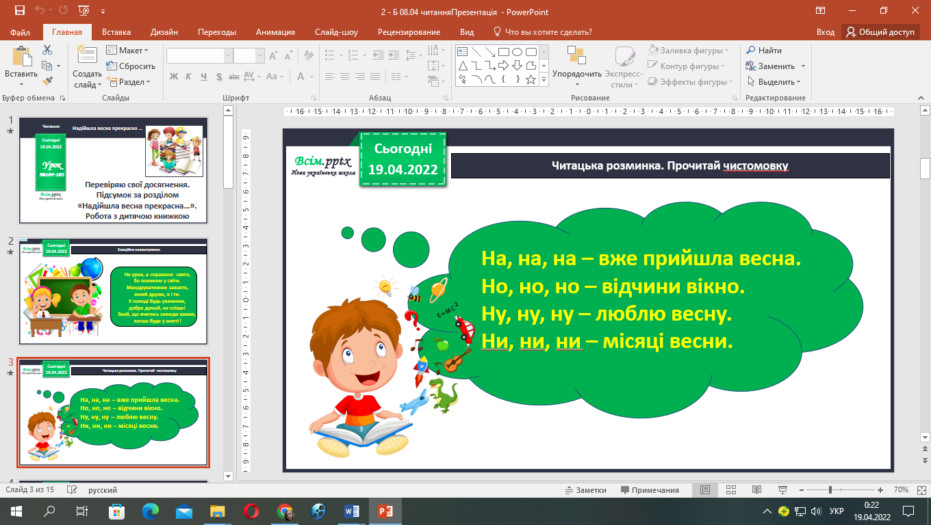

Сьогодні ми завершуємо вивчення розділу «Надійшла весна прекрасна…», пригадаємо вивчені твори, перевіримо свої досягнення.

1. **Переглянь відеоурок за посиланням:** <https://www.youtube.com/watch?v=QrNEZ-XtdC0>
2. **Виконай інтерактивне завдання за посиланням:** <https://naurok.com.ua/test/pidsumok-za-rozdilom-nadiyshla-vesna-prekrasna-1395586.html>



**Відправ результат виконаного завдання учителю:**

1. На освітню платформу для дистанційного навчання HUMAN
2. На електронну адресу liliya.bubyr@ukr.